**¿Qué aprendí? 3° Básico Capítulo 15**

1. Encierra el objeto que tiene mayor masa en cada caso.

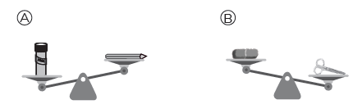

| Nivel | 3º Básico |
| --- | --- |
| Tomo | 2 |
| Capítulo | 15: Masa |
| OA | 22: Demostrar que comprende la medición del peso (g y kg): comparando y ordenando dos o más objetos a partir de su peso de manera informal, usando modelos para explicar la relación que existe entre gramos y kilogramos, estimando el peso de objetos de uso cotidiano, usando referentes, midiendo y registrando el peso de objetos en números y en fracciones de uso común, en el contexto de la resolución de problemas. |
| Contenido | Comparación de masas. |
| Indicador de evaluación | Comparan la masa de objetos usando una balanza. |
| Habilidad | Modelar |
| Respuesta esperada |  |

**¿Qué aprendí? 3° Básico Capítulo 15**

2. ¿Cuántos gramos marca la aguja?

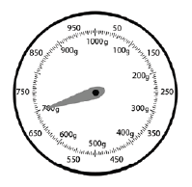

La aguja muestra  g.

| Nivel | 3º Básico |
| --- | --- |
| Tomo | 2 |
| Capítulo | 15: Masa |
| OA | 22: Demostrar que comprende la medición del peso (g y kg): comparando y ordenando dos o más objetos a partir de su peso de manera informal, usando modelos para explicar la relación que existe entre gramos y kilogramos, estimando el peso de objetos de uso cotidiano, usando referentes, midiendo y registrando el peso de objetos en números y en fracciones de uso común, en el contexto de la resolución de problemas. |
| Contenido | Medición de masas. |
| Indicador de evaluación | Identifican la masa de un objeto en una balanza análoga. |
| Habilidad | Representar |
| Respuesta esperada | 700 g |

**¿Qué aprendí? 3° Básico Capítulo 15**

3. Dibuja una aguja que indique 2 kg.

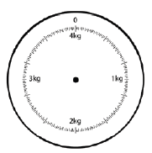

| Nivel | 3º Básico |
| --- | --- |
| Tomo | 2 |
| Capítulo | 15: Masa |
| OA | 22: Demostrar que comprende la medición del peso (g y kg): comparando y ordenando dos o más objetos a partir de su peso de manera informal, usando modelos para explicar la relación que existe entre gramos y kilogramos, estimando el peso de objetos de uso cotidiano, usando referentes, midiendo y registrando el peso de objetos en números y en fracciones de uso común, en el contexto de la resolución de problemas. |
| Contenido | Medición de masa. |
| Indicador de evaluación | Identifican el peso de un objeto en una balanza análoga. |
| Habilidad | Representar |
| Respuesta esperada |  |

**¿Qué aprendí? 3° Básico Capítulo 15**

4. La masa total de una mochila con libros es de 1 kg 200 g.

La mochila masa 600 g. ¿Cuánto masan los libros?

Los libros masan .

| Nivel | 3º Básico |
| --- | --- |
| Tomo | 2 |
| Capítulo | 15: Masa |
| OA | 22: Demostrar que comprende la medición del peso (g y kg): comparando y ordenando dos o más objetos a partir de su peso de manera informal, usando modelos para explicar la relación que existe entre gramos y kilogramos, estimando el peso de objetos de uso cotidiano, usando referentes, midiendo y registrando el peso de objetos en números y en fracciones de uso común, en el contexto de la resolución de problemas. |
| Contenido | Resolución de problemas que involucran masa. |
| Indicador de evaluación | Resuelven problemas aditivos que involucran el cálculo de la masa de objetos. |
| Habilidad | Resolver problemas |
| Respuesta esperada | Los libros masan 600 g |